板中國樂

ㄧ、社團簡介

板橋高中國樂團成立於民國57年，至今已有37年歷史。

創立宗旨是希望能給喜愛國樂的人ㄧ個好的學習環境和發揮才能的地方。為了學習各種技巧，我們定時的合奏和上課。不只增長自己的技能，同時也開闊自己的視野，瞭解了許多與音樂相關的知識。
在音樂組織上，有五個分部。依照樂器種類分為：擦弦、吹管、彈撥、低音和打擊。樂曲演奏時，分部間互相搭配，方能表現出國樂動人之處。
ㄧ直以來，大家都是抱著對國樂的熱情，努力的學習、成長。我們也參加許多的比賽，藉著這些比賽不斷的提升各項技巧和對音樂的詮釋能力，同時增加互動的機會，加深了社員們彼此之間的感情。

由於各社員盡心盡力，再加上學長姐的關注和拉拔，國樂社才能逐漸步上軌道，形成今天的規模。在楊上永老師的帶領之下，近兩年來，成績斐然。不論是縣賽或省賽，都交出ㄧ張漂亮的成績單。
在板中國樂社裡，學到的東西不僅僅是演奏樂曲的技巧或演奏樂器的方法，還有與人之間的相處；而得到的東西不只是心靈上的成長，還有自信心的提升。在未來的日子裡，我們的社員將繼續秉持對國樂的熱情，栽培更多的國樂新秀，把大家熱愛的國樂傳承下去。
二、分部介紹
1 .擦弦(分二胡.高胡..中胡)
二胡：南胡又稱二胡，胡是中國廣泛流傳的一種拉弦樂器，俗稱胡琴， 適於獨奏、伴奏、合奏。低音渾厚、柔和，高音明亮、剛健。發音可持續不斷，強弱變化自然，還能做出獨特的模擬效果，具有極強的表現力。

高胡：高胡又稱粵胡。是本世紀三十年代，著名廣東音樂家呂文成將二胡習用的絲弦改用鋼絲弦，
創製而成。擅長演奏抒情、活潑、華麗的曲調。屬高音拉弦樂器，尤宜於演奏富於裝飾性的華彩樂段。
中胡：中音二胡簡稱中胡，它是在二胡的基礎上創制的，其形如二胡，琴筒比二胡大，音色沉厚，不但可用於合奏、伴奏，有時亦做為獨奏樂器。中胡定弦比二胡低一個純五度。通常定弦定音為gd1。
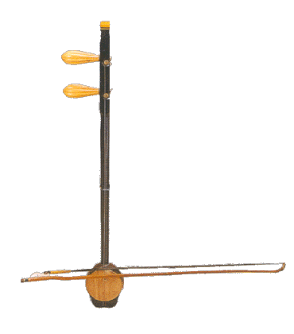
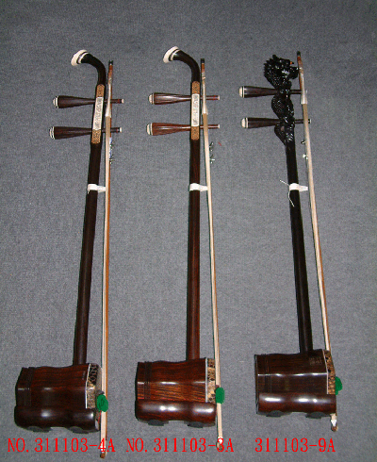
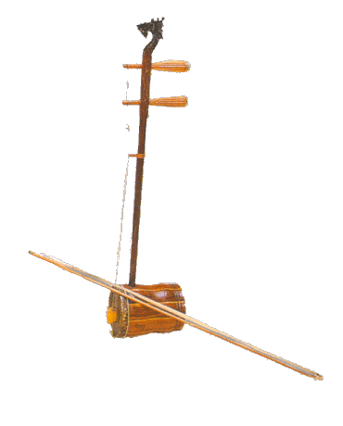

二胡 高胡 中胡
革胡：革胡是一種音量較大，音域較廣的低音拉弦樂器，它是在二胡的基礎上參考西洋的大提琴的演奏方式改革而成。它張有四條弦，設有指板，琴筒橫置，由於有指板，按弦極為方便，不僅能拉奏，還能撥弦彈奏。主要用於合奏，也可擔任獨奏。其空弦定音為C，G，D，A。
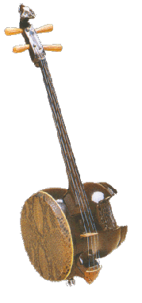
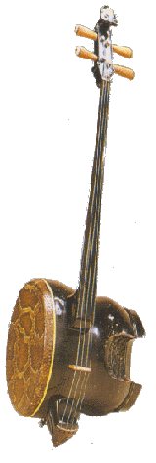
倍革胡：低音革胡與革胡相似，但型態更加巨大，演奏方法與低音提琴相似，豊富了弦樂低音部的力量。採四度定弦，空弦定音為E、A、D，G。

革胡 倍革胡
2 .吹管
笛子：笛又名橫吹、橫笛。相傳漢武帝時張騫出使西域以後輸入長安。宋朝以後，成為伴奏戲曲的重要樂器。傳統的笛子，竹製，有六個按音孔，一個吹孔和一個膜孔。吹奏時，由竹管內空氣柱的震動而發音。而常用音域有兩個八度。笛音清脆、高亢、透明而圓潤，獨奏、合奏均具特色，表現力豐富，故深受人們喜愛。笛子種類主要分兩種，因為這兩種笛子分別為昆曲和梆子戲的主要伴奏樂器，所以習慣上稱為「曲笛」和「梆笛」。
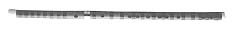
簫：約四五○○年前，有各叫伶倫的樂官發明了「律管」，將竹管一端以節封閉，由另一端直吹而發聲，這是簫的前身。到了周朝有人在管閉上開孔而發出不同聲音，於是有了三孔的「籥」和四孔的「簫」，到了漢朝時，京房在加一後孔，成為五孔，唐朝時傳到日本，叫做尺八。到了魏朝又多開一孔，以後就沒再做多大變化。 簫為直吹管樂器，吹口成V字型，吹奏法與笛類似，音孔有六，前五後一，音色低沉，音域有兩個半八度，常用的簫最低音為d1。
笙：古時大笙稱為「竽」，小笙稱為「和」。西元前十五世紀殷代甲骨文上已有關於「和」的記載。西元前六世紀，中國的詩集詩經中也常提到這種樂器。傳統笙一般為十三、十七或十九簧，經過改良後有二十一、二十四、二十六、三十六簧等多種。笙常用作伴奏樂器，由於它音色清晰透亮，音域寬廣，亦可用於獨奏。笙是以簧片震動發音，吹吸皆可演奏，且同時可吹出兩音以上，故可吹奏和聲。
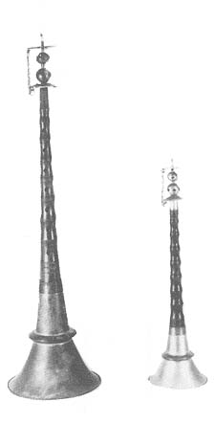 嗩吶 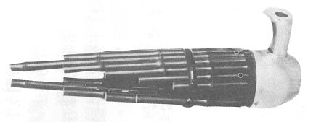笙
嗩吶：嗩吶元是波斯、阿拉伯的樂器。嗩吶兩字為波斯語SURNA的音譯。我國自明代始有關於嗩吶的記載。至今在民間婚喪喜慶以及民俗節日中，它是主奏樂器。流傳各地嗩吶有大的、有小的、有粗曠的、有柔和的、種類甚多，表現>力很強。所有管樂器的技巧幾乎都可演奏，它還可以模仿唱腔，以管體，哨子、喇叭口拆開吹奏，各自模彷不同角色，如老生、花旦等。
3.彈撥
【琵琶】琵琶是一種重要的彈撥樂器, 琵琶的音域寬廣，有近四個八度，琵琶的音色豐富要求有『尖、堂、鬆、脆、爆』五種效果， 定弦為為ADea，指法、技巧豐富，有四十餘種演奏技巧。
中阮：外型十分可愛且較容易上手，左右手要互相配合，一開始輪和雙音對初學者較困難，且學會了中阮，柳琴和大阮就容易許多了。
柳葉琴：柳葉琴是彈撥樂器聲部的高音樂器，音質清脆嘹亮，演奏方法與琵琶類似，用彈片演奏，常用於柳琴戲等地方戲曲的伴奏，經過改良已發展為獨奏樂器。
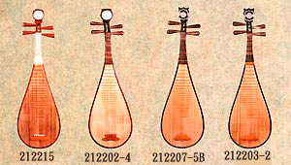
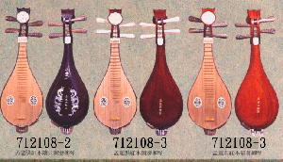

琵琶 柳琴
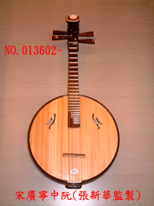
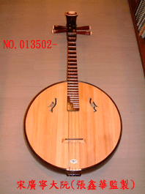

大阮 中阮
4.低音

革胡VS.大提琴

革胡是為大型合奏低音聲部而改革創新的樂器，琴弓與琴弦可分離，與傳統胡琴不同，革胡張四弦，保存傳統樂器的音色風味，並擷取了西方大提琴的優點，可以說是大提琴的中國版。許多零件和大提琴相似，只是共鳴箱保留了胡琴的特徵。它是一種音量較大、音域較廣的低音拉弦樂器。
革胡共有四條弦，能拉奏、彈奏，主要用於合奏，也可擔任獨奏。其空弦定音為C、G、D、A。現在已經有漸漸被大提琴取代的趨勢，原因是革胡的琴橋在共鳴箱的側面而不是正面，所以共鳴效果不會很好，加上革胡的琴皮是由蟒蛇皮蒙成，需要的蛇皮也不容易找到，也許再過幾年國樂合奏中就沒有革胡了。

中國樂器 | 西洋替代樂器 | 使用原因
革胡 | 大提琴 | 音量大且價格低於革胡

附註：現今國樂團低音部份，Cello取代革胡，Bass取代了倍革胡。
5.打擊
在中國傳統戲曲中，把「打擊樂器」叫做「武場」，擔任板鼓的人，以各種打擊姿勢及打擊方法來指揮所有的樂器，控制全場劇情的變化及氣氛的營造，相當於一個樂團中的指揮。由於中國「打擊樂器」音色豐富及種類的多樣，因此近代西洋音樂創作也時常使用它，譬如以「大鑼」製造雄偉莊嚴的氣氛，以「堂鼓」高亢有力的音色造成戲劇效果，及以「木魚」和「磬」來營造神秘氣氛等等。
大鼓：大鼓也叫大堂鼓，為較大型的鼓，一般鼓面直徑在一尺半以上。由木製的圓桶上下端蒙以兩塊面積相等的而成。一般擺在四腳的木架上演奏，奏時用兩根木槌敲擊面而發音，音色低沉而厚實。
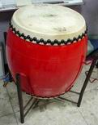
板鼓：板鼓，又稱單皮鼓，在西元六、紀的唐代清樂中己使用，是革與木製成，圓形，鼓圈為極厚實的木料，上面蒙以厚豬皮，發音的鼓直徑只有五、六公分，以兩根藤或竹製的鼓鍵敲擊鼓心，演奏時將鼓身懸於架上，發音堅實清脆。板鼓常用於民間器樂合奏及戲曲伴奏之中，也可以獨奏，在合奏及伴奏時常居於指揮的地位。
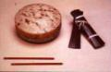

大鼓 板鼓

排鼓：排鼓是將數個(一般為四個或更多)大小不同的定音鼓組合起來，一起進行演奏。例如四鼓一組，其音高通常是D,d,g,a.
定音缸鼓 ：定音缸鼓，為可定音大鼓，根據缸鼓（花盆鼓）改良而成。樂隊中經常以兩個或三個為一組，兩個一組的多定為主音及屬音，三個一組的則增加下屬音、上屬音或下中音等其他音。
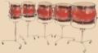
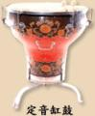

排鼓
定音缸鼓
小鑼：小鑼又名湯鑼，其外圍直徑約為廿二公分，深二公分，中心拱出的打擊面較小約七公分。京小鑼音色清脆而帶有詼諧的色彩。
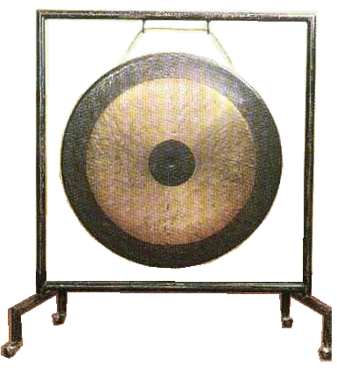
大鑼：大鑼，以銅製成，形圓而面平，中間有一圓臍，一般尺寸以外圍直徑四○至四二公分為度。
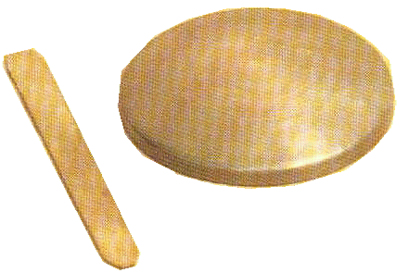

小鑼 大鑼
雲鑼：雲鑼為有固定音高的打擊樂器，民間叫九音鑼，通用的雲鑼有十面小鑼，因上面的「高音鑼」不常用，故名九音鑼。懸於木框之間，或將木框抵在桌上，左手用小捶敲擊之，（木型雲鑼，則用木架立於台上），其音位排列各不相同。
梆子：梆子最早用於伴奏各種梆子腔而得名，常使用在強拍上，藉以增加戲劇氣氛。因適用範圍不同，而有河北梆子（簡稱梆子）、南梆子、墜梆子及秦梆子等區別。河北梆子，是兩根長短不等，粗細不同的實心硬木棒，以紫檀或紅木製成。左手執短而粗的橢圓形棒，右手執長而細的圓形木棒，互擊發音，音色高亢而堅實。南梆子為長方形的中空木製體，演奏時左手執梆子，右手執木槌敲擊，發音圓潤，一般以花梨木製造。墜梆子用於豫劇伴奏，其形如蛋。秦梆子用於秦腔。
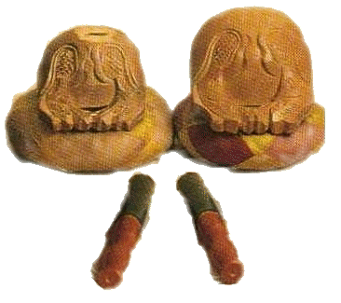
木魚：大木魚，最早只用於伴奏佛教歌曲，後遂漸用於民間樂曲或戲曲中，其大小不同，音高亦異。木魚為使用桑木或樁木製成。木魚是打節拍的樂器，較大的木魚發音低，與響板一使用時，可用小木魚打輕拍，響板打重拍。
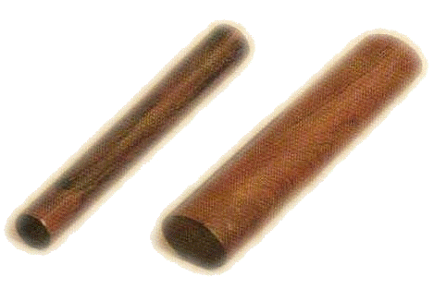
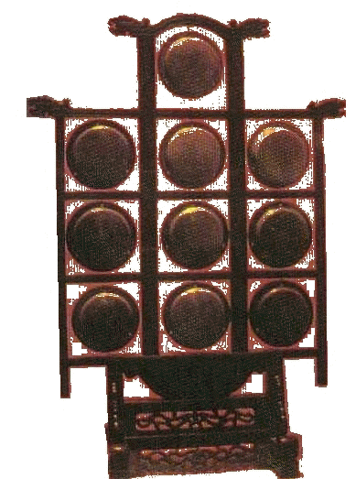

雲鑼 梆子 木魚
活動剪影

35屆社慶

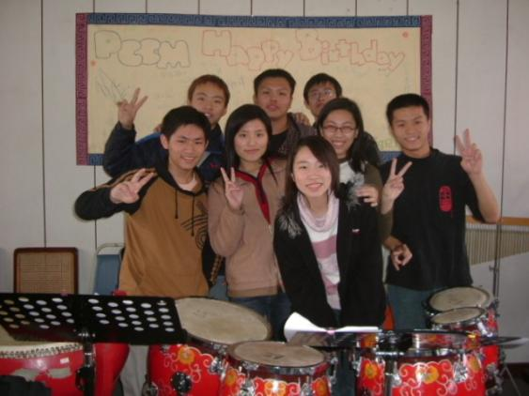 打擊部的合照

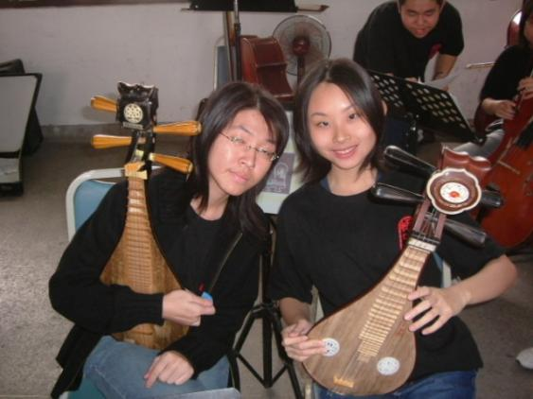 柳琴學姐們~
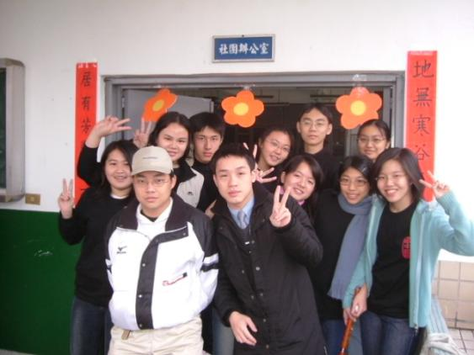 國樂的歷屆校友

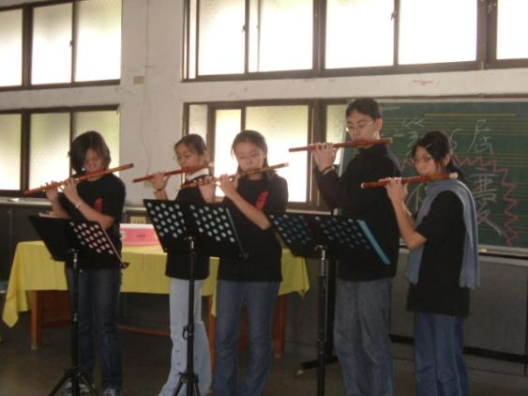 笛子表演

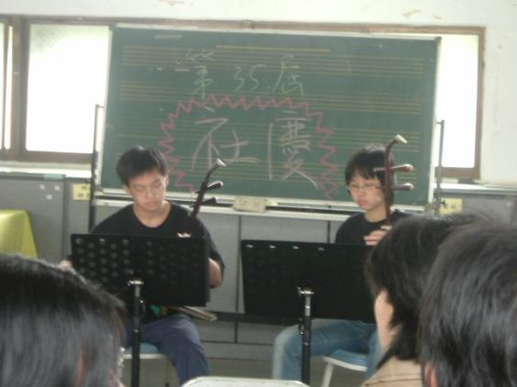 胡琴表演
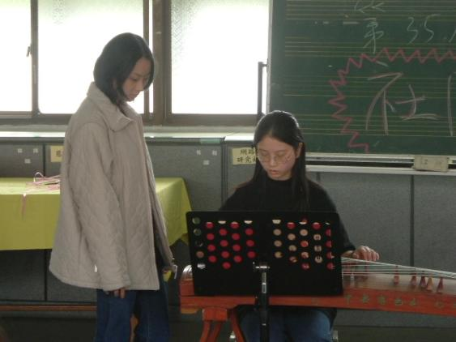 彈古箏，好有氣質。

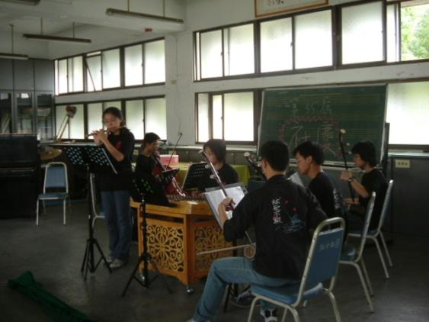 絲竹合奏

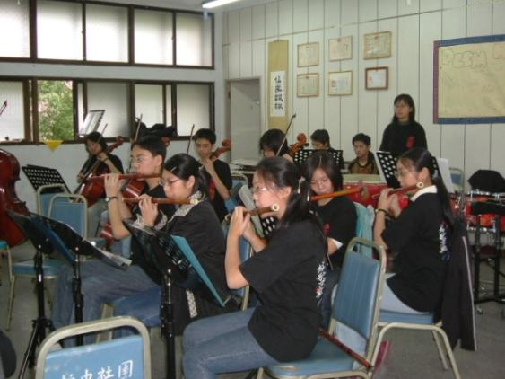 認真練習時…
36屆社慶
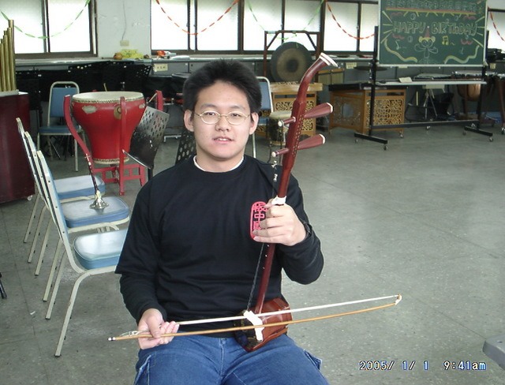 留下紀念…
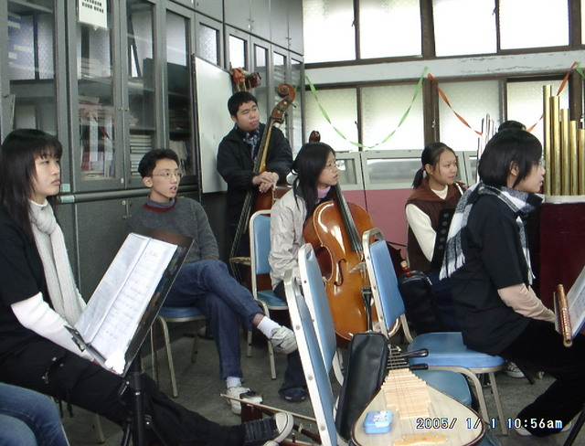 準備演奏開幕樂…
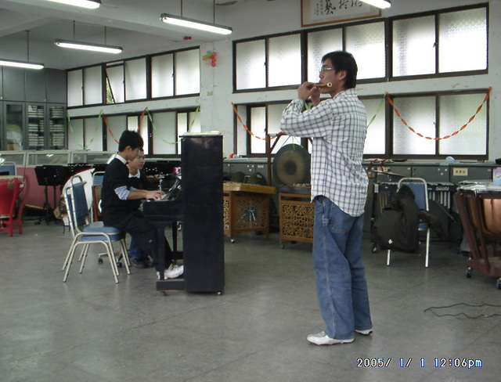 指揮吹笛，鋼琴伴奏。

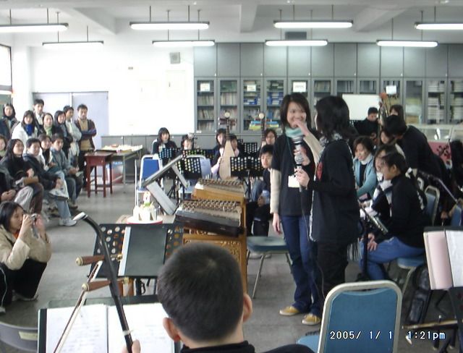 準備大合奏給校友們聽

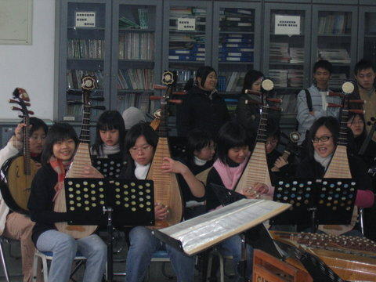 彈撥部…
其他
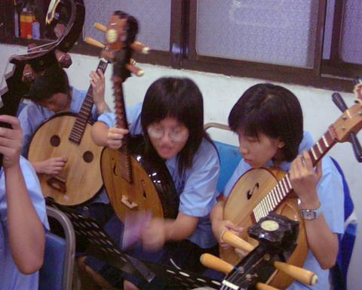 教學討論中…
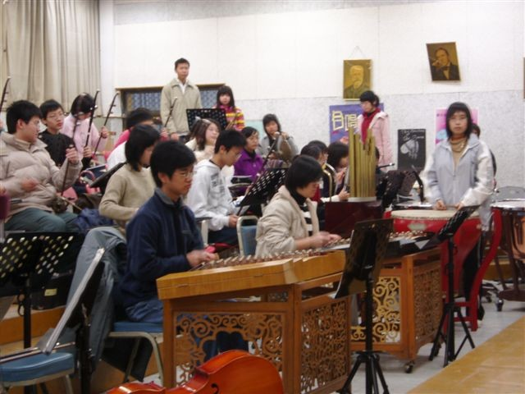 93學年度的寒訓

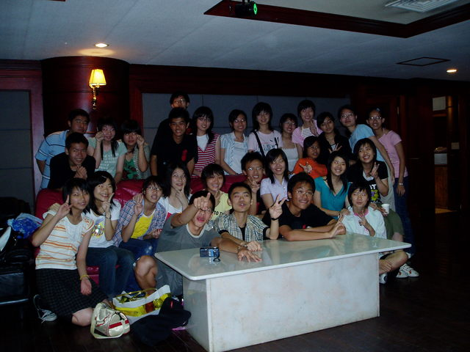 93學年度成發慶功宴

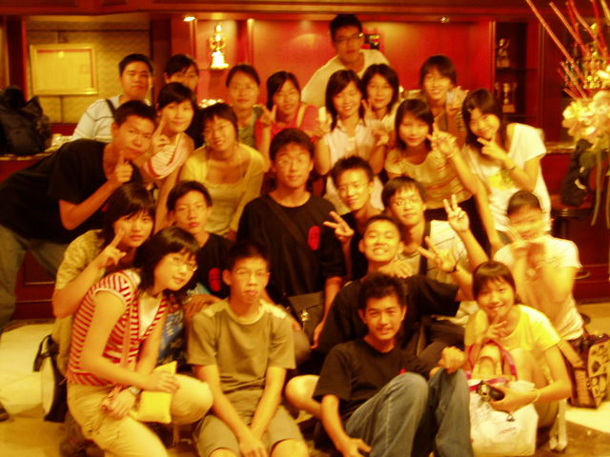 93學年度成發慶功宴

